В КОРЕЛИЧАХ ПРОВЕДЕНА СПОРТЛАНДИЯ СРЕДИ МОЛОДЫХ ИНВАЛИДОВ-ПОСЕТИТЕЛЕЙ ЦСОН КОРЕЛИЧСКОГО РАЙОНА

В фойе Кореличского районного центра культуры и народного творчества проведена спартакиада среди молодых инвалидов-посетителей центра социального обслуживания населения Кореличского района. Ее организатор – ГУ «Кореличский районный физкультурно-спортивный клуб». Участники спортивного мероприятия показали свои способности в различных видах двигательной активности. Объединились в две команды, но по итогам спартакиады победила дружба.

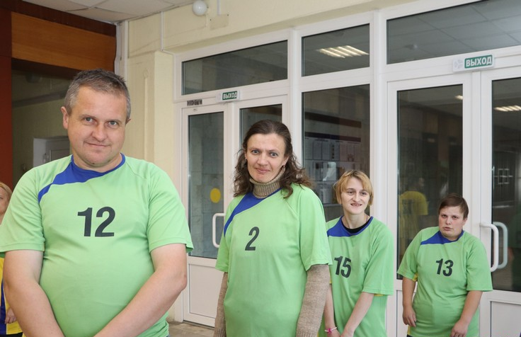

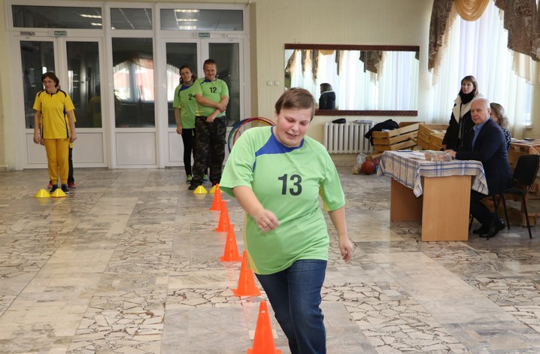

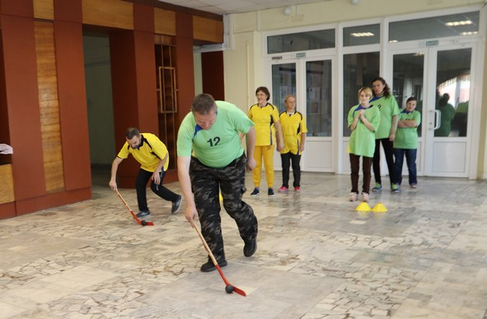

Заведующий сектором спорта и туризма районного исполнительного комитета Александр Галушко выразил удовлетворенность тем, что ее участники проявляют активность и держатся в спортивной форме. Пожелал им идти вперед и преодолевать жизненные трудности, всегда оставаться здоровыми и жизнерадостными. Александр Александрович вручил им грамоты сектора спорта и туризма райисполкома за активное участие. Участники спартакиады получили и сладкие призы.

